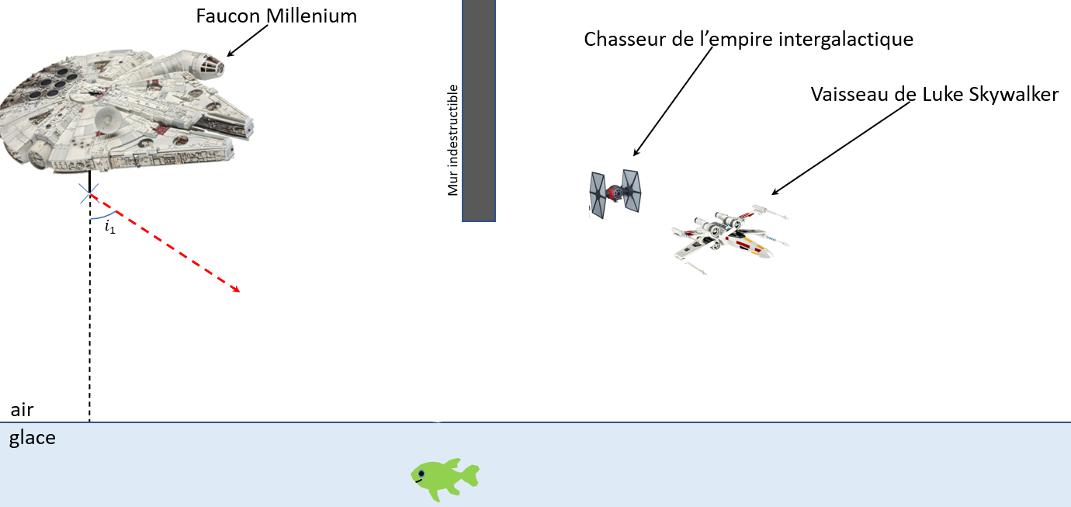

i0

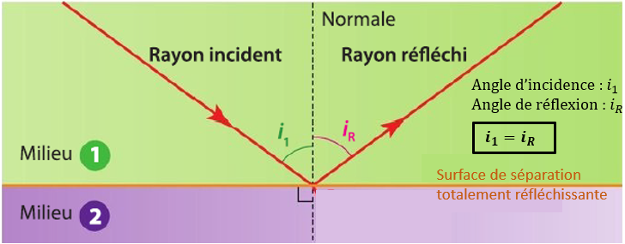

**Document 1 : Angle d’incidence et angle de réflexion**

**Notions abordées :** trajectoire des rayons lumineux, réflexion, réfraction

Pour aider son ami Luke Skywalker, le faucon Millenium doit abattre le chasseur de l’empire intergalactique. Pour cela, un canon laser est orienté d’un angle comme sur la figure ci-dessous.

1. **Mesurer l’angle avec votre rapporteur ?**
2. **En vous aidant du document 1, tracer à l’aide de votre rapporteur la trajectoire du rayon laser. Le chasseur de l’empire est-il touché ?**
3. **Sur votre figure, quelle est la valeur de l’angle d’incidence et de l’angle de réflexion ?**

Chapitre 4 – La Lumière : propagation et spectres

30/11/2020

Activité : Star Wars

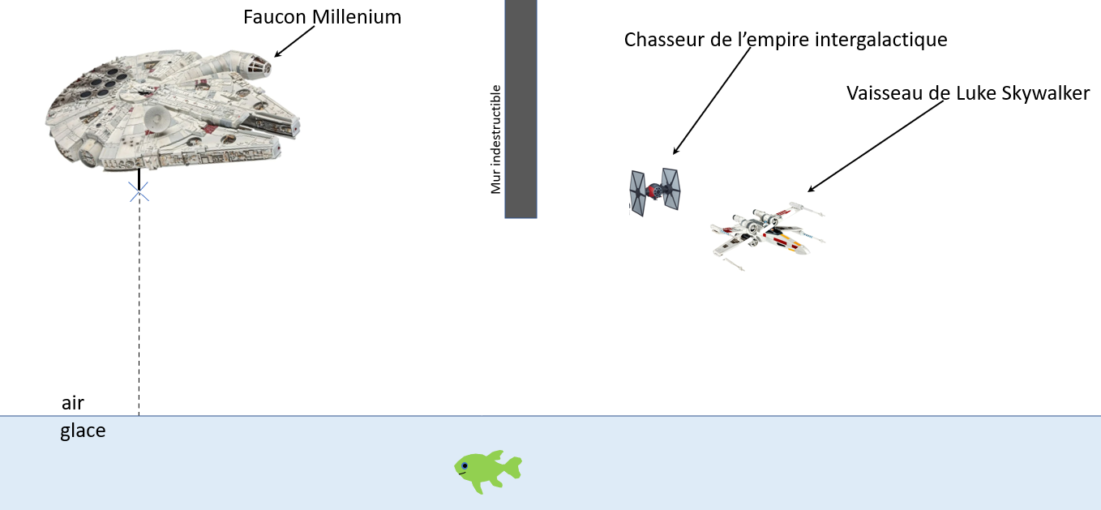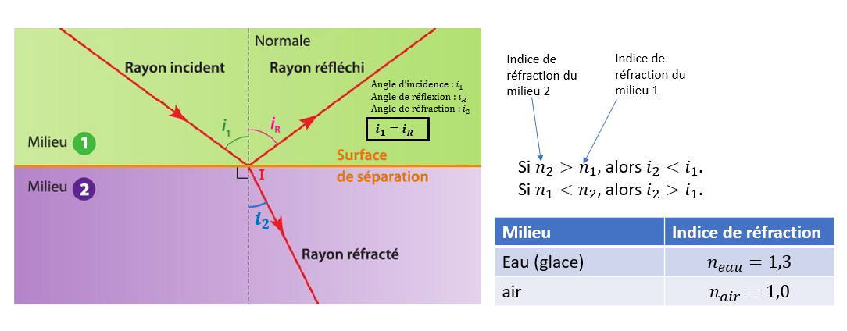

**Document 2 : Angle de réfraction**

1. **En réalité, la glace n’est pas totalement réfléchissante. Une partie du rayon incident est réfracté. En vous aidant du document ci-dessous, pensez-vous que le poisson est touché ?**
2. **A l’aide de votre rapporteur, tracer la trajectoire du rayon laser pour atteindre le chasseur de l’empire. Que vaut l’angle d’incidence et l’angle de réflexion ?**

13/11/2020